一、emp表
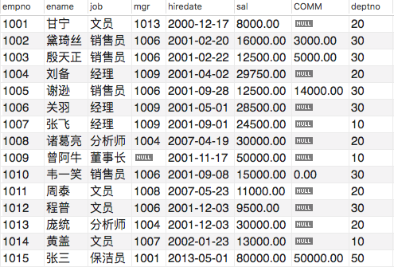
二、练习
- 创建上表
- 给empno添加主键和自增。
- 给comm默认值为null。
- 设置ename不能为空。
- 添加示例数据。
- 查询出部门编号为30的所有员工
- 所有销售员的姓名、编号和部门编号。
- 查询所有职位为文员的员工姓名及工资。
- 查询工资在8000-15000之间的员工信息。
- 查询工资小于10000的员工信息。
- 查询公司总工资数。
- 查询公司平均工资数。
- 查询工资为5000,8000,10000的员工信息。
- 查询没有奖金的员工信息。
- 查询工资为8000元，奖金为1000元的员工信息。
- 查询入职日期在2002年至2008年的员工信息。
- 查询工资和奖金之和大于10000的员工姓名，工资，奖金及工资奖金和。
- 查询所有姓张的员工信息。
- 查询所有姓名以张_开头的员工信息。

